Развлечение «Такая разная одежда».
Цель: активизировать знания детей, полученные в ходе реализации темы.
Оборудование: дидактическая настольно-печатная игра «Найди пару»; кукольная одежда, прищепки; шапочки и шарфы, платочки и мячи, аудиозапись (танец «Стирка»); сказка «Красная шапочка».
Ход: Детки стоят на ковре.
Входит кукла Катя.
Воспитатель: Детки, смотрите, кто это к нам сегодня в гости пришёл?
Дети: Кукла Катя.
Воспитатель: Давайте поздороваемся с Куклой Катей.
Детки здороваются с куклой.
Кукла: Я хочу с вами поиграть в свою игру.
Дети повторяют движения за куклой.
Кукле платье одеваем, (Проводим руками по телу сверху вниз)
Платье не простое.
Есть на платье два кармана,(Хлопаем по бокам (карманам))
Вот оно какое! (Разводим руки в стороны)
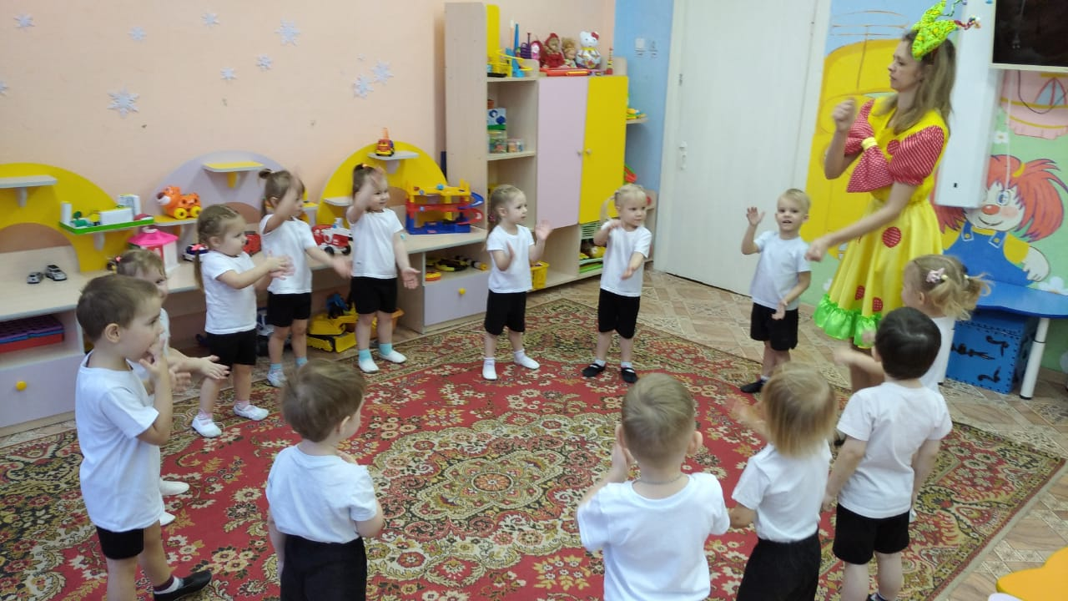
Воспитатель: Ой, детки, посмотрите, Катя наша заплакала.
Катя, чего ты плачешь?
Кукла: Я перепутала все шарфики и шапочки и теперь не могу подобрать себе пару.
Воспитатель: Поможем Кате?
Дети: Да!
Дети выполняют задание.
Воспитатель: Молодцы! Нашли все шарфики к шапочкам.
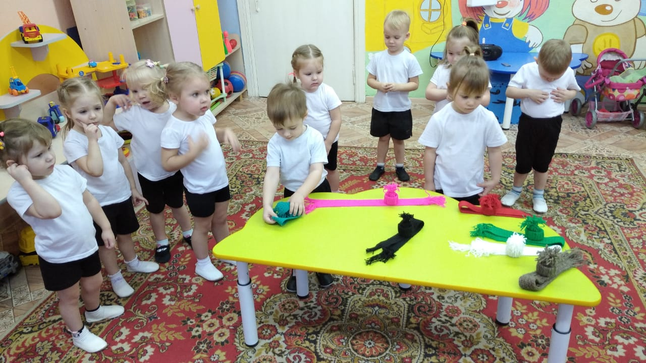
Ой, посмотрите, а Катя – то опять плачет.
Кукла: Я постирала одежду, а повесить её не могу.
Воспитатель: Поможем Кате?
Дети: Да!
Дети вешают одежду на верёвочку и закрепляют её прищепками.
Воспитатель: Катя, посмотри, детки всю одежду повесили! Вот какие молодцы!
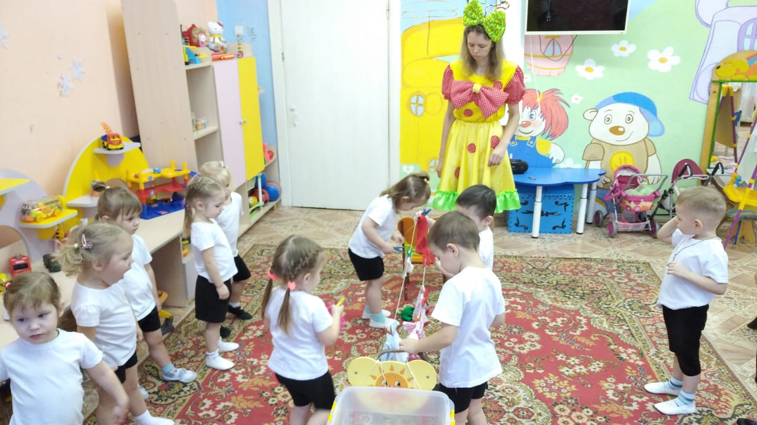
Кукла: А пока одежда сохнет, давайте потанцуем.
Исполняют танец «Стирка».
Воспитатель: Ну, что ты опять плачешь?
Кукла: Я перепутала все рукавички.
Воспитатель: Давайте поможем ей найти одинаковые рукавички?
Дети: Да!
Дети находят парные рукавички.
Воспитатель: Все нашли одинаковые рукавички? Покажите.
Дети: Да (Поднимают рукавички вверх)!
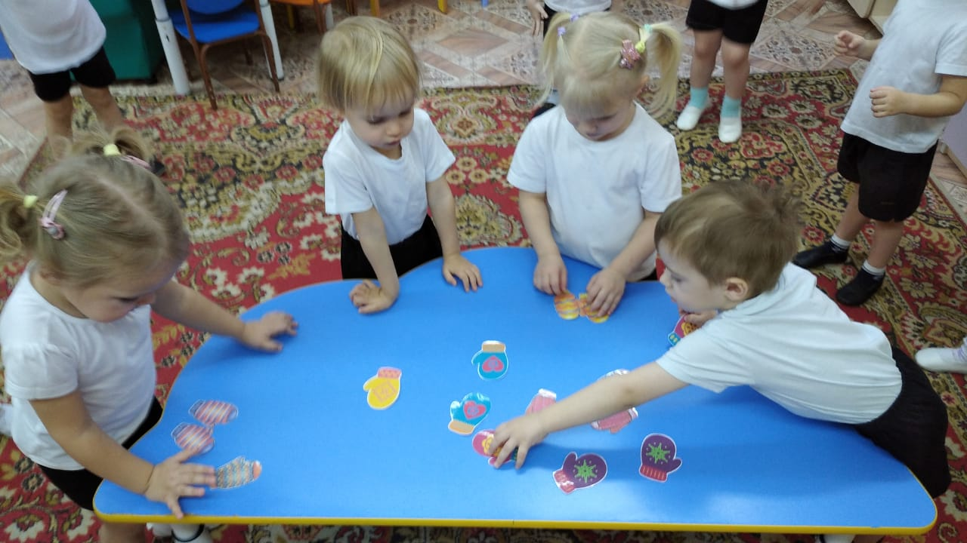
Кукла: Молодцы!
Воспитатель: А давайте научим куклу Катю играть в игру «Перенеси мяч».
Игра «Перенеси мяч»
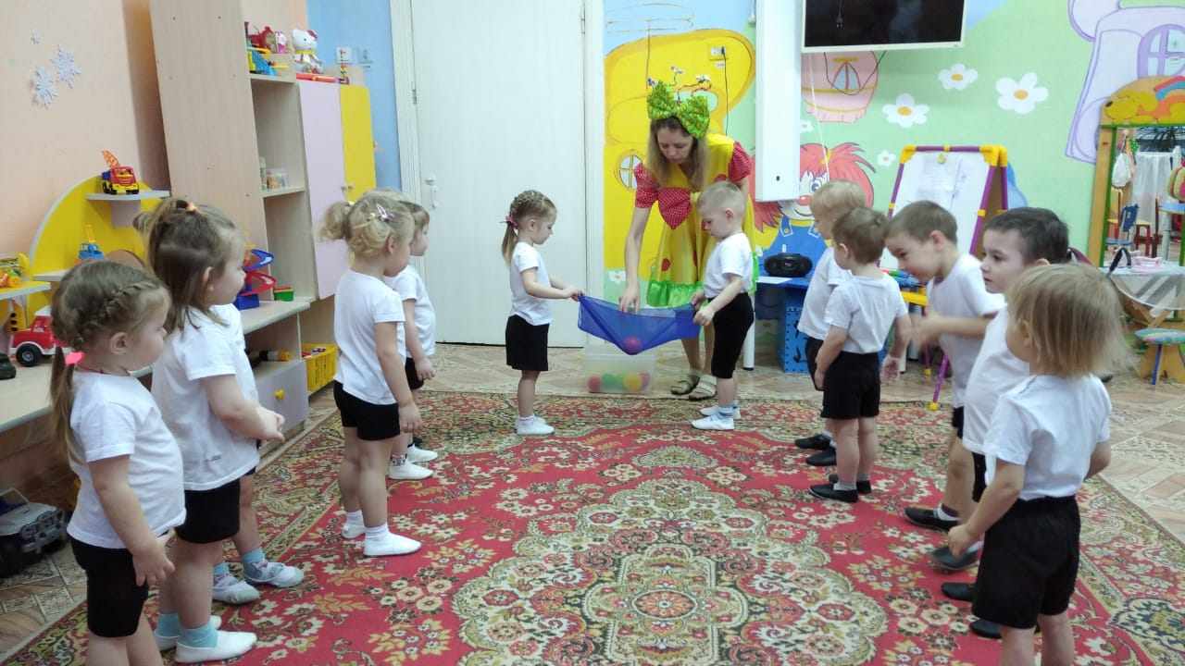
Кукла: Детки, посмотрите, что я вам принесла (показывает книжку). Я вместе с вами хочу послушать сказку «Красная шапочка».
Дети садятся на ковёр перед воспитателем. Воспитатель читает сказку.

